A füge felhasználás kérdései

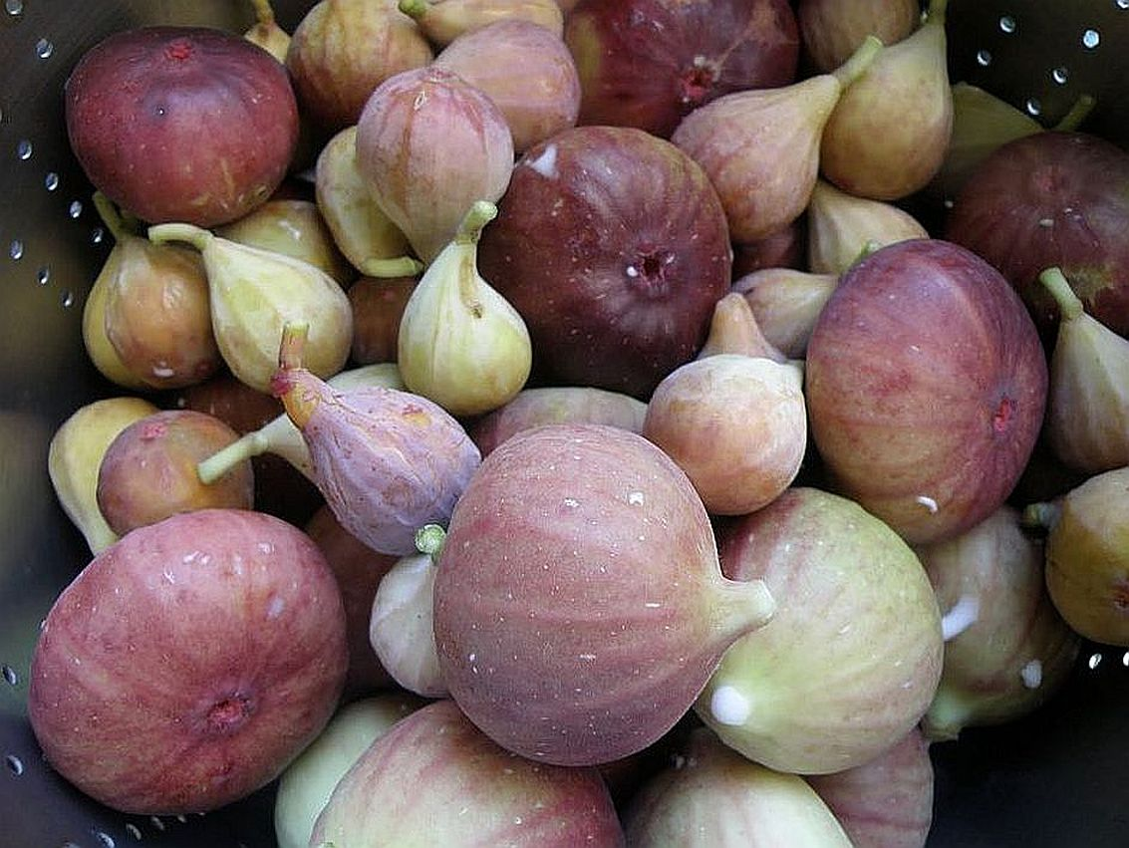

## HOGYAN FŐZZÜK?

Édes ételekhez, nyers sonka és szalámi mellé, sajtokhoz nyersen fogyasszuk. Az olaszok mozzarellával és pármai sonkával fogyasztják héjastul.

## FELHASZNÁLÁSI JAVASLAT

Salátákba kitűnő, párolva isteni köretet készíthetünk belőle. Termőhelyein mindenféle finomság készül belőle: fügerétes, fügesajt, fügepogácsa, fügekalács.

## MIÉRT NE?

Különleges töltött fügét készíthetünk, ha a gyümölcsöket félbevágjuk, belsejüket kikaparjuk, majd a gyümölcshúst friss kecskesajttal, pirított fenyőmaggal, citromfűvel és kevés túróval összekeverve visszatöltjük a gyümölcsbe. A tetejére csepegtessük méz és ribizlilikőr keverékét.

## ISMERJÜK MEG JOBBAN!

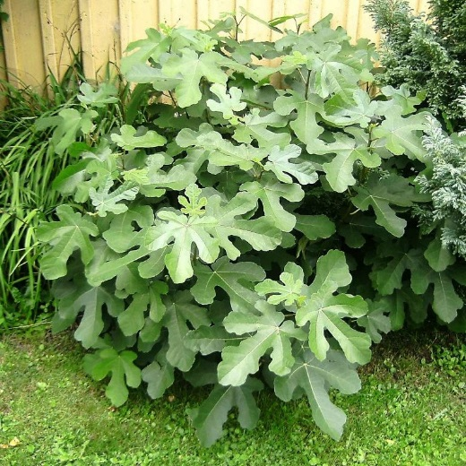A fügefa (Ficus carica) az eperfafélék családjába tartozik (Moraceae), rokona tehát a lakásokban gyakori ficus, a gumifa és az eperfa is. A füge 3-10 méteres cserjéjén júliustól októberig teremnek a 3-5 cm nagyságú körte vagy csepp alakú termések. Húsa pirosas, lédús, apró magvakat találunk benne. Héja zöld, lila vagy sárga. Az ókorban a termés gyógyító erejét kimerültség ellen, gyors roborálószerként alkalmazták. A fügének nagy a cukortartalma, a belőle készített pép pedig kitűnő gyógyír volt fekélyre, torok- és fülfájás esetén is használták. Nyers állapotban emésztési zavarok, székrekedés ellen, a főzete pedig köhögés és tüdőbaj esetén régről ismert házi patikaszer. A füge segíti a szervezet méregtelenítését, erősíti az immunrendszert, kiegyenlíti az esetleges túlzott savképződést, mely reumát és fejfájást okozhat. Káliumtartalma adja tápértékét, emiatt jó hatással van a szívre és a keringésre. A benne található B-vitaminok segítik a táplálékok felszívódását. Cinktartalma miatt prosztataproblémákra lehet gyógyír.